LAMPIRAN: DRAF MANUAL PENGGUNA

VERSI 5.2

2019

**ANTARAMUKA SISTEM**

**SEKOLAH TEKNOLOGI TINGGI SEKALI**

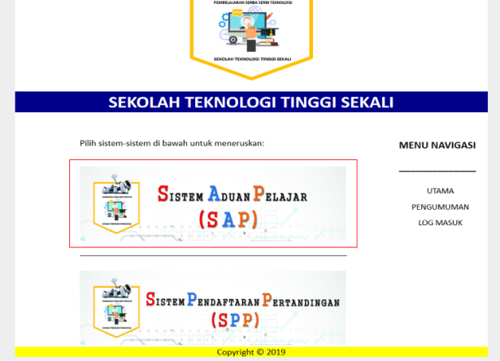

Rajah 1: Antaramuka utama modul iaitu indeks

Modul ini merupakan pusat integrasi bagi modul-modul yang akan digunakan. Bagi sistem ini, fokus utama adalah penggunaan Sistem Aduan Pelajar (SAP) dan Sistem Pendaftaran Pertandingan (SPP)

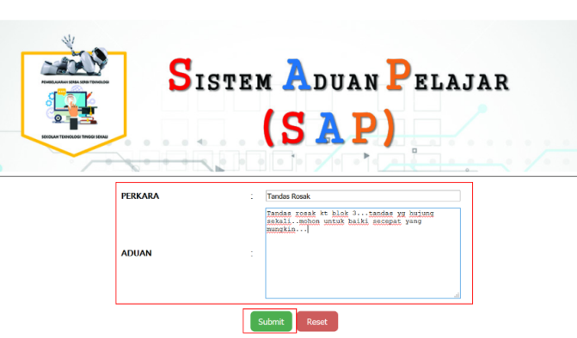

Rajah 2: Antaramuka modul Sistem Aduan Pelajar

Modul ini adalah bahagian aduan kepada pihak pengurusan. Pengguna hanya perlu memasukkan perkara yang ingin di ajukan. Perkara juga merupakan tajuk kepada perincian aduan yang bakal di tulis. Panjang patah perkataan yang boleh diterima adalah 150 patah perkataan.

Bahagian aduan pula merupakan perincian daripada Perkara tadi. Sebanyak 1000 patah perkataan boleh dimasukkan dalam perincian aduan ini. Setelah selesai pengguna hanya perlu menekan butang Submit.

Jika terdapat kesalahan, butang Reset boleh digunakan untuk memadam semua medan-medan bagi tujuan pengisian semula.

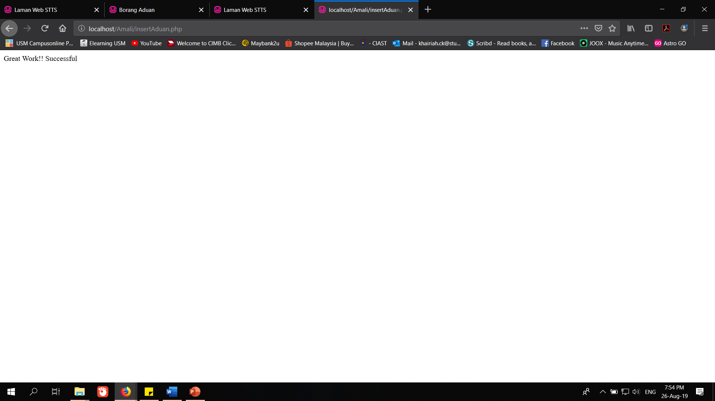

Rajah 3: Paparan Berjaya

Rajah ini akan di paparkan setalah pengguna menekan butang submit. Ia bermaksud data aduan telah berjaya disimpan dalam pangkalan data. Data aduan juga akan di hantar kepada pentabir untuk urusan selanjutnya.

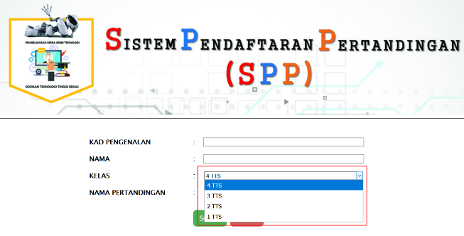

Rajah 4: Sistem Pendaftaran Pertandingan (SPP)

Modul ini membenarkan pengguna mendaftarkan pertandingan yang telah di *register* pada sistem Sekolah Teknologi Tinggi Sekali. Hanya pertandingan yang mendapat kelulusan pihak pentadbiran sahaja di paparkan pada modul ini.

Pengguna hanya memasukkan nombor kad pengenalan tanpa penggunaan *dash* (‘-‘). Kemudian, pengguna perlu memasukkan nama. Hanya 50 patah perkataan bagi nama diterima. Seterusnya, pengguna hanya memilih kelas melalui *drop down* yang telah disediakan. Akhir sekali, pengguna hanya boleh memilih pertandingan yang disenaraikan daripada *drop down*. Pengguna perlu menekan butang Submit bagi proses pendaftaran dan seterusnya di simpan dalam pangkalan data.

Jika terdapat kesalahan, butang Reset boleh digunakan untuk memadam semua medan-medan bagi tujuan pengisian semula.



Rajah 5: Paparan Berjaya

Rajah ini akan di paparkan setalah pengguna menekan butang Submit. Ia bermaksud pendaftaran telah berjaya disimpan dalam pangkalan data. Data juga akan di hantar kepada pentabir untuk urusan selanjutnya.